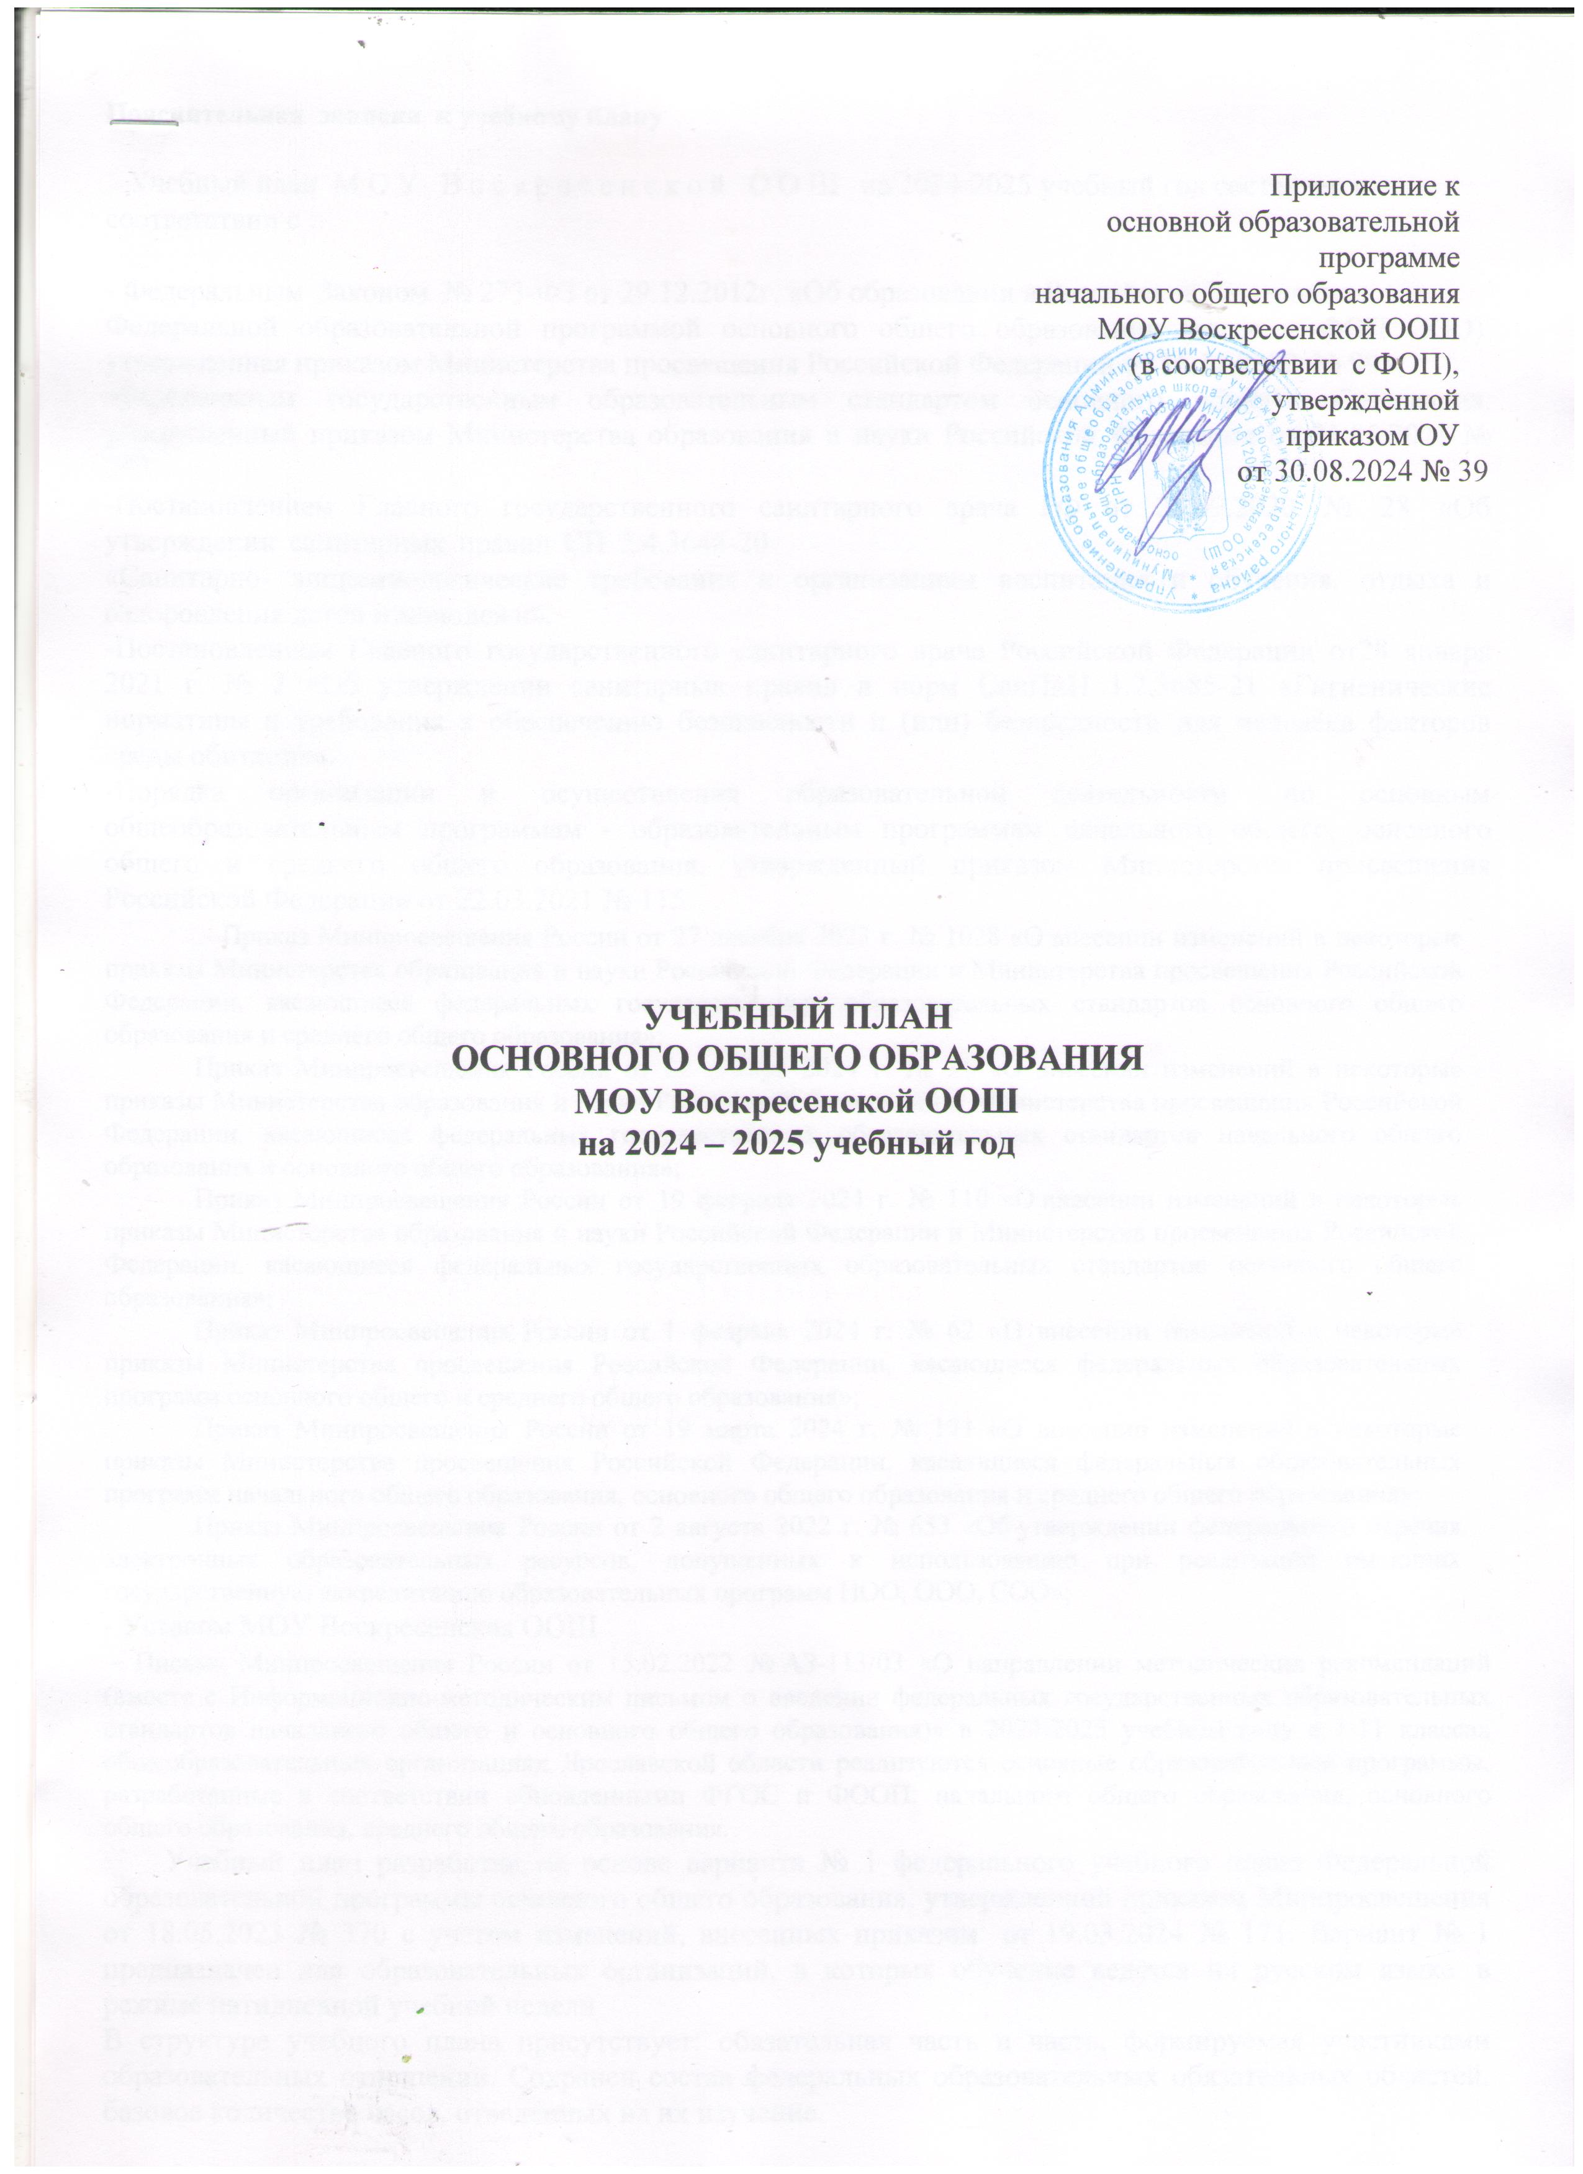

**Пояснительная записка к учебному плану**

Учебный план МОУ Воскресенской ООШ на 2024-2025 учебный год составлен в соответствии с :

- Федеральным Законом № 273-ФЗ от 29.12.2012г. «Об образовании в Российской Федерации».

Федеральной образовательной программой основного общего образования (далее – ФОП ООО), утвержденная приказом Министерства просвещения Российской Федерации от 16.11.2022 № 993

-Федеральным государственным образовательным стандартом основного общего образования, утвержденный приказом Министерства образования и науки Российской Федерации от 31.05.2021 № 287

-Постановлением Главного государственного санитарного врача РФ от 28.09.2020 № 28 «Об утверждении санитарных правил СП 2.4.3648-20

«Санитарно- эпидемиологические требования к организациям воспитания и обучения, отдыха и оздоровления детей и молодежи».

-Постановлением Главного государственного санитарного врача Российской Федерации от28 января 2021 г. № 2 «Об утверждении санитарных правил и норм СанПиН 1.2.3685-21 «Гигиенические нормативы и требования к обеспечению безопасности и (или) безвредности для человека факторов среды обитания».

-Порядка организации и осуществления образовательной деятельности по основным общеобразовательным программам - образовательным программам начального общего, основного общего и среднего общего образования, утвержденный приказом Министерства просвещения Российской Федерации от 22.03.2021 № 115.

- Приказ Минпросвещения России от 27 декабря 2023 г. № 1028 «О внесении изменений в некоторые приказы Министерства образования и науки Российской Федерации и Министерства просвещения Российской Федерации, касающиеся федеральных государственных образовательных стандартов основного общего образования и среднего общего образования»;

Приказ Минпросвещения России от 22 января 2024 г. № 31 «О внесении изменений в некоторые приказы Министерства образования и науки Российской Федерации и Министерства просвещения Российской Федерации, касающиеся федеральных государственных образовательных стандартов начального общего образования и основного общего образования»;

Приказ Минпросвещения России от 19 февраля 2024 г. № 110 «О внесении изменений в некоторые приказы Министерства образования и науки Российской Федерации и Министерства просвещения Российской Федерации, касающиеся федеральных государственных образовательных стандартов основного общего образования»;

Приказ Минпросвещения России от 1 февраля 2024 г. № 62 «О внесении изменений в некоторые приказы Министерства просвещения Российской Федерации, касающиеся федеральных образовательных программ основного общего и среднего общего образования»;

Приказ Минпросвещения России от 19 марта 2024 г. № 171 «О внесении изменений в некоторые приказы Министерства просвещения Российской Федерации, касающиеся федеральных образовательных программ начального общего образования, основного общего образования и среднего общего образования»;

Приказ Минпросвещения России от 2 августа 2022 г. № 653 «Об утверждении федерального перечня электронных образовательных ресурсов, допущенных к использованию при реализации имеющих государственную аккредитацию образовательных программ НОО, ООО, СОО»;

- Уставом МОУ Воскресенская ООШ

- Письма Минпросвещения России от 15.02.2022 № АЗ-113/03 «О направлении методических рекомендаций (вместе с Информационно-методическим письмом о введении федеральных государственных образовательных стандартов начального общего и основного общего образования)» в 2024-2025 учебном году в 1-11 классах общеобразовательных организациях Ярославской области реализуются основные образовательные программы, разработанные в соответствии обновленными ФГОС и ФООП: начального общего образования, основного общего образования, среднего общего образования.

Учебный план разработан на основе варианта № 1 федерального учебного плана Федеральной образовательной программы основного общего образования, утвержденной приказом Минпросвещения от 18.05.2023 № 370 с учетом изменений, внесенных приказом от 19.03.2024 № 171. Вариант № 1 предназначен для образовательных организаций, в которых обучение ведется на русском языке в режиме пятидневной учебной недели

В структуре учебного плана присутствует: обязательная часть и часть, формируемая участниками образовательных отношений. Сохранен состав федеральных образовательных обязательных областей, базовое количество часов, отведенных на их изучение.

Учебный план основной образовательной программы основного общего образования (далее – учебный план) обеспечивает реализацию требований ФГОС ООО и ФОП ООО, определяет общие рамки отбора учебного материала, формирования перечня результатов образования и организации образовательной деятельности.  
Учебный план:

* фиксирует максимальный объем учебной нагрузки обучающихся;
* определяет и регламентирует перечень учебных предметов, курсов и время, отводимое на их освоение и организацию;
* распределяет учебные предметы, курсы, модули по классам и учебным годам.

Учебный план состоит из двух частей: обязательной части и части, формируемой участниками образовательных отношений.

Обязательная часть учебного плана определяет состав учебных предметов, обязательных для всех имеющих по данной программе государственную аккредитацию образовательных организаций, реализующих образовательную программу основного общего образования, и учебное время, отводимое на их изучение по классам (годам) обучения.

## В 5-9 классах реализуются следующие предметные области и учебные предметы:

|  |  |  |
| --- | --- | --- |
| Предметные области | Учебные предметы | |
| Русский язык и литература | Русский язык | |
| Литература | |
| Родной язык и родная литература | Родной язык (русский) | |
| Родная литература (русская) | |
| Иностранный язык | Иностранный язык (английский) | |
| Второй иностранный язык (французский) | |
| Общественно-научные предметы | История | История России |
| Всеобщая история |
| Обществознание | |
| География | |
| Основы духовно-нравственной культуры  народов России | ОДНКНР | |
| Математика и информатика | Математика | |
| Алгебра | |
| Геометрия | |
| Вероятность и статистика | |
| Информатика | |
| Естественнонаучные предметы | Физика | |
| Химия | |
| Биология | |
| Искусство | Музыка | |
| Изобразительное искусство | |
| Технология | Труд (технология) | |
| Основы безопасности и защиты Родины | Основы безопасности  и защиты Родины | |
| Физическая культура | Физическая культура | |

Учебный план предусматривает пятилетний нормативный срок освоения образовательной программы основного общего образования. Продолжительность учебного года на уровне основного общего образования составляет 34 недели.

В МОУ Воскресенской ООШ установлен режим пятидневной учебной недели. Образовательная недельная нагрузка равномерно распределена в течение учебной недели и соответствует требованиям санитарных норм СанПиН 1.2.3685-21. Объем максимально допустимой образовательной нагрузки в течение дня в 5–6-х классах не превышает шести уроков, в 7–9-х классах – семи уроков.

Количество часов, отведенных на освоение обучающимися учебных предметов, курсов, модулей из обязательной части и части, формируемой участниками образовательных отношений, в совокупности не превышает величину недельной образовательной нагрузки:

* в 5-х классе – 27 часов в неделю;
* 6-х классе – 29 часов в неделю;
* 7-х классе – 30 часа в неделю;
* 8-х классе – 31 часа в неделю;
* 9-х классе – 33 часа в неделю.

Обучение в МОУ Воскресенской ООШ ведется на русском языке. Учебный план не предусматривает преподавание учебных предметов «Родной язык» и «Родная литература» предметной области «Родной язык и родная литература», так как родители обучающихся в заявлениях не выразили желания изучать указанные учебные предметы.

Учебный план не предусматривает преподавание и изучение предмета «Второй иностранный язык» в рамках обязательной предметной области «Иностранные языки», так как родители в заявлениях не выразили желания изучать учебный предмет.

Часть учебного плана, формируемая участниками образовательных отношений, определяет время, отводимое на изучение учебных предметов, учебных курсов, учебных модулей по выбору обучающихся, родителей (законных представителей) несовершеннолетних обучающихся, в том числе предусматривающих углубленное изучение учебных предметов, с целью удовлетворения различных интересов обучающихся, потребностей в физическом развитии и совершенствовании, а также учитывающих этнокультурные интересы.

В рамках учебного предмета «Математика» предусмотрено изучение учебных курсов «Алгебра», «Геометрия», «Вероятность и статистика».

Учебный предмет «История» в рамках обязательной предметной области «Общественно-научные предметы» включает в себя учебные курсы «История России» и «Всеобщая история», на которые суммарно отводится по 2 часа в неделю в 5–9-х классах. В 9-м классе в соответствии с ФОП ООО и Методическими рекомендациями, которые Минпросвещения направило письмом от 03.03.2023 № 03-327, в учебный предмет «История» помимо учебных курсов «История России» и «Всеобщая история» включен модуль «Введение в новейшую историю России» в 9 классе – 3 часа (добавлен 1 час часа в неделю для реализации этого модуля)

Также формируемая часть учебного плана включает курсы внеурочной деятельности

* «Разговоры о важном» – отводится по 1 часу в неделю в 5–9-х классах;
* «Россия- мои горизонты» – отводится по 1 часу в неделю в 6–9-х классах
* «Функциональная грамотность» – отводится 1 час в неделю в 7-8 классе,
* «Театральный кружок»- 1 час в неделю в 2--9 классах.
* « Акварелька» - 1 час в неделю в 5 классе.
* «Практическая биология» - 1 час в неделю в 5-7 классах

Время, отведенное на внеурочную деятельность, не учитывается при определении максимально допустимой недельной учебной нагрузки обучающихся.

## Формы, периодичность, порядок и сроки промежуточной аттестации обучающихся

## 5-9 классов в 2024-2025 учебном году

Учебный план определяет формы промежуточной аттестации в соответствии с положением о текущем контроле и промежуточной аттестации МОУ Воскресенской ООШ

В соответствии со ст.2 п.22, ст.58 п.1 Федерального закона от 29.12.2012 г. № 273-ФЗ

«Об образовании в Российской Федерации» промежуточная аттестация сопровождает освоение образовательной программы (отдельной части, всего объема учебного предмета, курса, дисциплины) и проводится в формах, определенных учебным планом и в порядке, установленным образовательной организацией на основании Положения о формах, периодичности и порядке текущего контроля успеваемости и промежуточной аттестации обучающихся МОУ Воскресенской ООШ

Для учащихся 5-8 классов:

-по итогам каждой четверти – четвертные отметки по всем предметам учебного плана;

-по итогам учебного года – итоговые годовые отметки по всем предметам учебного плана; всероссийские проверочные работы в соответствии с графиком ВПР (на основании решения Педагогического совета)

Для учащихся 9-ых классов:

- по итогам каждой четверти – четвертные итоговые отметки по всем предметам учебного плана;

- по итогам года – итоговые годовые отметки по всем предметам учебного плана и Государственная итоговая аттестация (май-июнь) в соответствии с Положением о Государственной итоговой аттестации учащихся 9-ых классов.

При планировании оценочных процедур педагогические работники школы придерживаются следующих рекомендаций:

Проводить оценочные процедуры по каждому учебному предмету не чаще 1 раза в 2.5 недели. При этом объем учебного времени, затрачиваемого на проведение оценочных процедур, не должен превышать 10% от всего объема учебного времени, отводимого на изучение данного учебного предмета в данной параллели в текущем учебном году;

Не проводить оценочные процедуры на первом и последнем уроках, за исключением учебных предметов, по которым проводится не более 1 урока в неделю, причем этот урок является первым или последним по расписанию;

Не проводить для учащихся одного класса более одной оценочной процедуры в день.

Сокращения

К/Р- контрольная работа

И/Т –итоговое тестирование

З- зачет

**Учебный план основного общего образования ( вариант1)**

|  |  |  |  |  |  |  |  |  |  |  |  |  |  |  |  |
| --- | --- | --- | --- | --- | --- | --- | --- | --- | --- | --- | --- | --- | --- | --- | --- |
| Предметные области | | Учебные предметы | Количество часов в год | | | | | | | | | | | | Всего |
| **5** | ПА | **6** | | ПА | **7** | ПА | **8** | ПА | **9** | | ПА |
| *Обязательная часть* | | | | | | | | | | | | | | | |
| Русский язык и литература | **Русский язык** | | **5** | К/р | | **6** | К/р | **4** | К/р | **3** | К/р | | **3** | К/р | 21 |
| **Литература** | | **3** | И/Т | | **3** | И/Т | **2** | И/Т | **2** | И/Т | | **3** | И/Т | 13 |
| Иностранные языки | **Иностранный язык (английский)** | | **3** | К/р | | **3** | К/р | **3** | К/р | **3** | К/р | | **3** | К/р | 15 |
| Математика  и информатика | **Математика** | | **5** | К/р | | **5** | К/р | **-** |  | **-** |  | | **-** |  | 10 |
| **Алгебра** | | **-** |  | | **-** |  | **3** | К/р | **3** | К/р | | **3** | К/р | 9 |
| **Геометрия** | | **-** |  | | **-** |  | **2** | К/р | **2** | К/р | | **2** | К/р | 6 |
| **Вероятность и статистика** | | **-** |  | | **-** |  | **1** | К/р | **1** | К/р | | **1** | К/р | 3 |
| **Информатика** | | **-** |  | | **-** |  | **1** | И/Т | **1** | И/Т | | **1** | И/Т | 3 |
| Общественно- научные предметы | **История** | | **2** | К/р | | **2** | К/р | **2** | К/р | **2** | К/р | | **3** | К/р | 11 |
| **Обществознание** | | **-** |  | | **1** | К/р | **1** | К/р | **1** | К/р | | **1** | К/р | 4 |
| **География** | | **1** | И/Т | | **1** | И/Т | **2** | И/Т | **2** | И/Т | | **2** | И/Т | 8 |
| Естественно-научные предметы | **Физика** | | **-** |  | | **-** |  | **2** | К/р | **2** | К/р | | **3** | К/р | 7 |
| **Химия** | | **-** |  | | **-** |  | **-** |  | **2** | К/р | | **2** | К/р | 4 |
| **Биология** | | **1** | К/р | | **1** | К/р | **1** | К/р | **2** | К/р | | **2** | К/р | 7 |
| Искусство | **Музыка** | | **1** | И/Т | | **1** | И/Т | **1** | И/Т | **1** | И/Т | | - |  | 4 |
| **Изобразительное искусство** | | **1** | З | | **1** | З | **1** | З | **-** |  | | - |  | 3 |
| Технология | **Труд(технология)** | | **2** | З | | **2** | З | **2** | З | **1** | З | | **1** | З | 8 |
| Основы духовно- нравственной культуры  народов России | **Основы духовно- нравственной культуры**  **народов России** | | **1** |  | | **1** |  | **-** |  | - |  | | **-** |  | 2 |
| Основы безопасности и защиты Родины | **Основы безопасности и защиты Родины** | | **-** |  | | **-** |  | **-** |  | **1** | З | | **1** | З | 2 |
| Физическая  культура | **Физическая**  **культура** | | **2** | З | | **2** | З | **2** | З | **2** | З | | **2** | З | 10 |
|  | **Итого:** | | **27** |  | | **29** |  | **30** |  | **31** |  | | **33** |  | 150 |
| Часть, формируемая участниками образовательных отношений |  | | **-** |  | | **-** |  | **-** |  | **-** |  | | - |  | - |
| Учебные недели |  | | **34** |  | | **34** |  | **34** |  | **34** |  | | **34** |  | 34 |
| **Максимально допустимая недельная**  **нагрузка при пятидневной учебной неделе** | | | **29** |  | | **30** |  | **32** |  | **33** |  | | **33** |  | 157 |